Tillsynsbegäran – information om höga naturvärden och fridlysta arter i avverkningsanmälan A 37886-2022 i Vimmerby kommun

Detta dokument behandlar höga naturvärden i avverkningsanmälan A 37886-2022 i Vimmerby kommun. Denna avverkningsanmälan inkom 2022-09-07 00:00:00 och omfattar 19,2 ha.

Vi begär härmed att Skogsstyrelsen fattar beslut enligt miljöbalken som säkerställer att skogens höga naturvärden bevaras samt säkerställer att EU-lagstiftning efterlevs och att artskyddsbrott förhindras. Vi önskar även ta del av de ställningstaganden och beslut som myndigheterna meddelar till följd av aktuell avverkningsanmälan och föreningens inlaga (se 34 § förvaltningslagen).

Nedan beskrivs fynd av naturvårdsarter och fridlysta arter som gjorts i det avverkningsanmälda området. I BILAGA 1 finns artfakta om fridlysta arter.

# Naturvårdsarter

I avverkningsanmälan har följande 30 naturvårdsarter hittats: ask (EN), gulvit blekspik (VU), vågticka (VU), dvärgbägarlav (NT), ekticka (NT), gransotdyna (NT), grön aspvedbock (NT), rosa skärelav (NT), spillkråka (NT, §4), barkkornlav (S), barkticka (S), blodticka (S), blomskägglav (S), bårdlav (S), dvärgtufs (S), ekskinn (S), fällmossa (S), grön sköldmossa (S, §8), gulnål (S), luddlav (S), nästlav (S), rostfläck (S), stubbspretmossa (S), trubbfjädermossa (S), vätteros (S), vårärt (S), gröngöling (§4), sparvuggla (§4), hårklomossa (§8) och blåsippa (§9). Av dessa är 9 rödlistade. För rödlistade arter har rödlistekategorin angivits inom parentes. Arter som är signalarter enligt Skogsstyrelsen har markerats med (S). För fridlysta arter anges även paragrafen i Artskyddsförordningen som arten är fridlyst enligt.

De påträffade naturvårdsarterna är ett tydligt kvitto på att detta rör sig om en skog med höga naturvärden. I Figur 1 visas en karta över det avverkningsanmälda området, där samtliga fyndplatser för naturvårdsarter som finns registrerade på Artportalen har markerats.

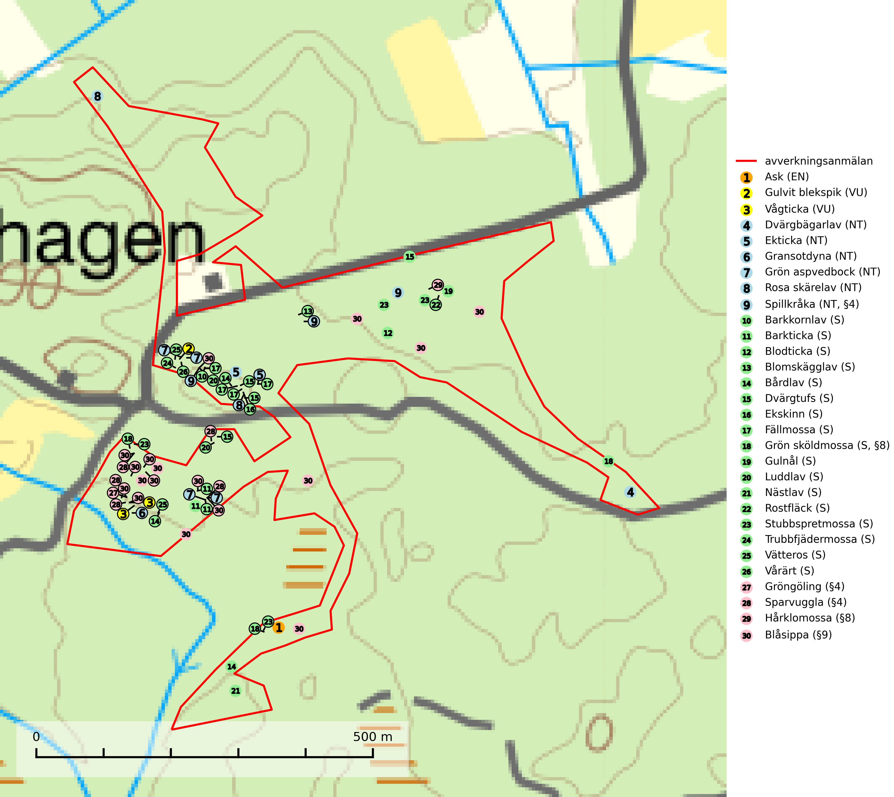

Figur 1. Fyndplatser för naturvårdsarter i det avverkningsanmälda området (röd linje). Markörer utan svart kant är placerade på fyndplatsen. Markörer med svart kant är placerade vid sidan av fyndplatsen och har ett svart streck som visar fyndplatsens exakta position. Kartans mittpunktskoordinat är N 6377238, E 569640 i SWEREF 99 TM.

**Blomskägglav** är en ljusälskande och fuktighetskrävande art som framför allt växer på ek högt upp i trädkronorna, där den sitter på ovansidan av klena grenar. Blomskägglav är en bra signalart, speciellt för artfattiga ekskogar med få andra signalarter och ekar i skogsbryn med rika bestånd av olika skägglavar bör regelmässigt sparas (SLU Artdatabanken, 2024; Nitare & Skogsstyrelsen, 2019).

**Dvärgbägarlav (NT)** förekommer över hela Sverige på gammal hård ved, huvudsakligen på tall men i södra Sverige även på ek. Veden utgörs framförallt av grova stubbar, lågor och grenar. Substratet har blivit sällsyntare och nybildning av substrat sker bara i begränsad omfattning. Arten hotas av att grova lågor blir allt sällsyntare i dagens kulturskogar samt att nybildningen av lämpliga substrat går mycket långsamt. En riklig tillgång på gamla tall- eller eklågor måste säkerställas på artens lokaler (SLU Artdatabanken, 2024; Nitare & Skogsstyrelsen, 2019).

**Ekskinn** är en mycket bra signalart som visar på skyddsvärda skogsområden med långvarig kontinuitet av ek där det funnits ett konstant inslag av gamla träd. Arten är en typisk representant för relikta ekbestånd i humida, gärna kustnära trakter, och klena träd som hyser arten är vanligtvis betydligt äldre än vad man först kan tro. Ekskinnet hotas främst av avverkning av aktuella och potentiella värdträd men också av att eken i vissa områden ersätts av gran eller andra trädslag (SLU Artdatabanken, 2024; Nitare & Skogsstyrelsen, 2019).

**Fällmossa** indikerar i stort sett alltid områden med höga naturvärden, skog med lång kontinuitet, gamla träd, hög luftfuktighet och stabila förhållanden. Sporkapslar finnar man enbart på extra skyddsvärda lokaler (Nitare & Skogsstyrelsen, 2019).

**Gransotdyna (NT)** är en nedbrytare på grova, murkna, ofta barklösa stubbar och liggande stammar av gran, sällan även av bok. Den kräver tillgång till lågor och stubbar i frisk till fuktig miljö och är helt bunden till skogsbestånd med hög bonitet. Gransotdyna hotas av det intensiva utnyttjandet av granskogar med hög bonitet. Arten förekommer främst i de sydliga delarna av landet där bristen på äldre skog är mest påtaglig. Alla lokaler för arten måste undantas från rationellt skogsbruk och tillgången på död ved av grova dimensioner måste säkerställas. Fler områden med äldre granskog måste skyddas i södra Sverige (SLU Artdatabanken, 2024).

**Grön aspvedbock (NT)** är en skalbagge vars larvutveckling sker under tjock bark på nyligen döda stammar och grova grenar (>5 cm diameter) av lövträd, i Sverige nästan uteslutande asp. Främsta hotet är bristen på gammal aspskog. Skogsbruket har under lång tid missgynnat asp, och det är idag på många håll ovanligt med gamla lövrika skogar. Inom skogsbruket bör man spara aspar vid röjning, gallring och slutavverkning, och därmed få andelen lövskog att öka i hela skogslandskapet. Bruket att ringbarka gamla aspar för att motverka rotskott bör upphöra (SLU Artdatabanken, 2024).

**Gulvit blekspik (VU)** växer främst på öppet stående, grova ädellövträd av framförallt ask och alm samt ibland även på lönn. Arten förekommer ofta i hagmarker, lövängar, parker och i alléer. Aktuella förekomster bör skyddas, speciellt förekomster som inte växer på alm och ask. Eftersom alm- och askskottsjukan är det allvarligaste hotet är åtgärder för att motverka dessa sjukdomar mycket viktigt. Alla blekspikar av släktet *Sclerophora* ​​​​är utmärkta signalarter för gamla träd och skogsområden med höga naturvärden (SLU Artdatabanken, 2024; Nitare & Skogsstyrelsen, 2019).

**Rosa skärelav (NT)** är en sällsynt skorplav som är spridd från Skåne till Lule Lappmark. I södra Sverige förekommer den i trädbärande marker med lång trädkontinuitet, framför allt på ek och i norra Sverige förekommer den i kontinuitetsskog med hög luftfuktighet, främst på sälg. Särskilt rika lokaler med rosa skärelav måste skyddas. Alla skogar med arten bör undantas från slutavverkning (SLU Artdatabanken, 2024; Nitare & Skogsstyrelsen, 2019).

**Stubbspretmossa** växer på ved i rika löv- och barrskogar med relativt hög luftfuktighet och indikerar fuktiga skogsmiljöer med gott om murken ved och ofta höga naturvärden (SLU Artdatabanken, 2024).

**Vågticka (VU)** är knuten till kontinuitetsgranskogar med mycket död ved. Tidigare ansågs den som ytterst sällsynt men har nu blivit påträffad så många gånger att hotbilden eventuellt förändrats. Fortfarande är dock arten att anse som sårbar eftersom den fordrar rik tillgång till främst granlågor, ett substrat som minskat kraftigt i våra skogar. Vågtickans status bör ytterligare utredas. I väntan på detta måste fler av artens kända växtplatser säkerställas (SLU Artdatabanken, 2024).

**Vårärt** är en kalkgynnad mullväxt som är knuten till rik lundartad vegetation och har sin huvudsakliga förekomst i sydliga kalklövskogar, lövängen och hässlen. Den har även viktiga förekomster av reliktkaraktär i örtrika kalkgranskogar på frisk eller något fuktig mark i mellersta Sverige. Vårärt är en extra betydelsefull signalart i boreala (och boreonemorala) kalkgranskogar, då dessa förekomster nu är starkt fragmenterade och troligen visar på en flertusenårig ekologisk kontinuitet där spridning och etablering kan ha skett under postglaciala värmetiden. Arten tål inte dagens rationella skogsbruksmetoder (Nitare & Skogsstyrelsen, 2019).

# Fridlysta arter

Följande fridlysta arter har sina livsmiljöer och växtplatser i den avverkningsanmälda skogen: spillkråka (NT, §4), grön sköldmossa (S, §8), gröngöling (§4), sparvuggla (§4), hårklomossa (§8) och blåsippa (§9).

Observera att medlemsländerna är skyldiga att agera i enlighet med EU:s fågeldirektiv där det uttryckligen står att direktivet gäller för fåglar samt för deras ägg, bon och **livsmiljöer** (artikel 1). Vidare att de åtgärder som vidtas inte får leda till en försämring av den nuvarande situationen beträffande bevarandet av de fågelarter som avses i artikel 1 (artikel 13). Fågeldirektivet är styrande för tillsynsansvariga myndigheters ärendehantering, ställningstaganden och beslutsfattande.

**Grön sköldmossa (§8)** omfattas av EU:s art- och habitatdirektiv bilaga 2 vilket innebär att det finns ett uttalat intresse inom Europeiska unionen att bevara arten. Grön sköldmossa kräver skog som har ett speciellt mikroklimat med hög och jämn luftfuktighet i kombination med rik tillgång på död ved (Nitare, 2019). I praktiken handlar det om åtminstone 50 meter med skyddande skog för att undvika uttorkning av marken (Hallingbäck, personligt meddelande 2022-02-24). Grön sköldmossa är en ansvarsart för Sverige då en särskilt stor andel av Europas population finns i landet. Mark- och miljööverdomstolen (MÖD) har i mål nr M 2019-20 (18 februari 2019) slagit fast att grön sköldmossa (§8) är dispenspliktig och att exemplar av arten inte får skadas utan dispens (MÖD, mål nr M 2019-20).

**Hårklomossa (§8)** omfattas av av EU:s art- och habitatdirektiv vilket innebär att det finns ett uttalat intresse inom Europeiska unionen att bevara arten. Hårklomossa växer på stenblock, trädbaser och basen av buskar och är knuten till zoner intill vattendrag och sjöar med stor vattenståndsamplitud som översvämmas och dränks i princip varje år (Hedenäs m.fl. 1996, Hylander 1998). Arten växer ibland på block i sänkor som periodvis torkar ut. Substraten skall helst vara något skuggade, men arten trivs inte om kärlväxttäcket blir för tätt. Arten hotas framför allt av förändringar i vattenståndsregim och vattenkvalitet. På lokaler med små populationer kan en alltför kraftig utglesning av träd- och/eller buskskikt längs stränderna utgöra ett hot (SLU Artdatabanken, 2021).

**Sparvuggla (§4)**, som omfattas av fågeldirektivets bilaga 1, häckar i naturskog samt i klassisk bondeskog och förekommer främst i större skogsområden som domineras av barrblandskog med stort inslag av asp, björk och andra lövträd. Den behöver relativt stora skogsområden och saknas helt i mindre skogar och isolerade dungar. Reviren är i storleksordningen upp till 200 hektar. Sparvugglan missgynnas av överföring av variationsrika bondeskogar till ensartade produktionsskogar. Särskilt avverkning av lövträdsrika kantzoner och igenplantering av gamla inägor (Skogsstyrelsen, 2016).

**Spillkråka (NT, §4)** är rödlistad som nära hotad och ingår i bilaga 1 i EU:s fågeldirektiv. Den minskar i population på grund av minskad tillgång på lämpliga bo- och födoträd och minskad födotillgång. Spillkråkans minskningstakt har uppgått till 19 (24–10) % under de senaste 15 åren. Minskningstakten för den svenska populationen bedöms vara nära gränsvärdet för Sårbar (VU) (A2bc). Skogsbruk med korta omloppstider och täta, homogena ungskogar utgör det största hotet, (SLU Artdatabanken, 2023).

I BILAGA 1 finns mer detaljerad information om ekologi samt krav på livsmiljö hos fridlysta arter.

BILAGA 1 – Fridlysta arter

# Grön sköldmossa – ekologi samt krav på livsmiljön

Grön sköldmossa, fridlyst enligt 8§ artskyddsförordningen, växer på stubbar och lågor av olika trädslag, huvudsakligen i sena nedbrytningsstadier och på och mellan grova rötter av levande och döda träd. Den förekommer i Sverige främst i näringsrika granskogar med stort inslag av löv, arten är kortlivad och antalet kapslar varierar kraftigt mellan olika år (SLU Artdatabanken, 2021). Grön sköldmossa kräver skog som har ett speciellt mikroklimat med hög och jämn luftfuktighet i kombination med rik tillgång på död ved (Nitare, 2019). I praktiken handlar det om åtminstone 50 meter med skyddande skog för att undvika uttorkning av marken (Hallingbäck, personligt meddelande 2022-02-24).

Arten har sin huvudutbredning i sydöstra Sverige (SLU Artdatabanken, 2021). Allvarligaste hoten mot arten är skogsavverkning och brist på död ved. Brist på naturligt döda träd i dagens produktionsskogar gör att arten blir allt sällsyntare (Hallingbäck, 2016). Död ved i större mängd bör lämnas och träd tillåtas åldras och dö för att skapa kontinuerlig tillgång på livsmiljöer. Träd och livsmiljö bör skyddas genom att lämna trädgrupper, ytor eller zoner (SLU Artdatabanken, 2021).

Grön sköldmossa är upptagen i EU:s Habitatdirektiv bilaga 2 vilket innebär att det finns ett uttalat intresse inom Europeiska unionen att bevara arten. Grön sköldmossa är en ansvarsart för Sverige då en särskilt stor andel av Europas population finns i landet. Förutom i östra Sverige har arten inga större sammanhängande utbredningar med gynnsam bevarandestatus söderut i Europa förrän i Montenegro. Det finns enbart liten förekomst med gynnsam regional bevarandestatus i södra Frankrike och södra Polen. Grön sköldmossa är typisk art för 9010 Taiga och 9750 Svämlövskog (Natura 2000) och omfattas även av Bernkonventionen bilaga 1.

Fridlysningen enligt §§ 8 och 15 Artskyddsförordningen innebär att det är förbjudet att på något sätt skada exemplar av arten. Artskyddsförordning (2007:845):

* 8 § I fråga om sådana vilt levande kärlväxter, mossor, lavar, svampar och alger som anges i bilaga 2 till denna förordning är det förbjudet att i den omfattning som framgår av bilagan 1. plocka, gräva upp eller på annat sätt ta bort eller skada exemplar av växterna, och 2. ta bort eller skada frön eller andra delar.
* 15 § Länsstyrelsen får i det enskilda fallet ge dispens från förbuden i 6, 8 och 9 §§ som avser länet eller del av länet, om det inte finns någon annan lämplig lösning och dispensen inte försvårar upprätthållandet av en gynnsam bevarandestatus hos artens bestånd i dess naturliga utbredningsområde.

Grön sköldmossa är även listad som B i Artskyddsförordningen vilket innebär att den är en art av unionsintresse:

* B: Arten har enligt fågeldirektivet eller art- och habitatdirektivet ett sådant unionsintresse att särskilda skyddsområden (fågeldirektivet) eller bevarandeområden (art- och habitatdirektivet) behöver utses. Arten finns upptagen i bilaga 1 till fågeldirektivet eller bilaga 2 till art- och habitatdirektivet.

Mark- och miljööverdomstolen (MÖD) har i mål nr M 2019-20 (18 februari 2019) slagit fast att grön sköldmossa (§8) är dispenspliktig och att exemplar av arten inte får skadas utan dispens (MÖD, mål nr M 2019-20).

## Referenser – grön sköldmossa

Hallingbäck T., 2016. *Mossor en fältguide.* Naturcentrum.

Hallingbäck T., 2022. *Personligt meddelande 2022-02-24.* SLU Artdatabanken. Se nedan.

Mark- och miljööverdomstolen. *Dom 18 februari 2019 i mål nr M 2019-20* (MÖD, mål nr M 2019-20)

Nitare, J., 2019. *Skyddsvärd skog – Naturvårdsarter och andra kriterier för naturvärdesbedömning.* Skogsstyrelsen.

SLU Artdatabanken, 2021. *Artfaktablad. Naturvård – artfakta.* SLU Artdatabanken, Uppsala

Hallingbäck, personligt meddelande 2022-02-24

Från: Tomas Hallingbäck <Tomas.Hallingback@slu.se>  
Date: tors 24 feb. 2022 kl 17:49  
Subject: Re: Grön sköldmossa  
To: Magnus Kasselstrand <magnus.kasselstrand@gmail.com>

Hej Magnus,

Tyvärr finns inga studier på just detta, men uttorkning av underlaget är en starkt negativ faktor för grön sköldmossa, och jag brukar hänvisa till lokalklimatiska studier som visar att skyddskappan för att förhindra uttorkning av marken ligger på minst tre trädlängder skog (för plan mark), kortare för kuperad terräng, och detta blir i praktiken åtminstone 50 meter.

MVH  
Tomas Hallingbäck

# Sparvuggla – ekologi samt krav på livsmiljön

Sparvuggla (§4), som omfattas av fågeldirektivets bilaga 1, häckar i naturskog samt i klassisk bondeskog och förekommer främst i större skogsområden som domineras av barrblandskog med stort inslag av asp, björk och andra lövträd. Den behöver relativt stora skogsområden och saknas helt i mindre skogar och isolerade dungar. Reviren är i storleksordningen upp till 200 hektar. Sparvugglan missgynnas av överföring av variationsrika bondeskogar till ensartade produktionsskogar – särskilt avverkning av lövträdsrika kantzoner och igenplantering av gamla inägor (Skogsstyrelsen, 2016).

## Referenser – sparvuggla

Skogsstyrelsen, 2016. *Vägledning för hänsyn till sparvuggla.*

# Spillkråka – ekologi samt krav på livsmiljön

Spillkråka (NT) är rödlistad som nära hotad, fridlyst enligt §4 Artskyddsförordningen och ingår i bilaga 1 i EU:s fågeldirektiv. Spillkråka lever i både barr- och blandskog liksom i ren lövskog. De tätaste populationerna tenderar att finnas i äldre, variationsrik blandskog med gott om död ved och gamla träd.

Varje par utnyttjar 400–1000 hektar skog beroende på skogens kvalitet. En minskning av populationen pågår på grund av minskad tillgång på lämpliga bo- och födoträd och minskad födotillgång. Spillkråkans minskningstakt har uppgått till 19 (24–10) % under de senaste 15 åren. Minskningstakten för den svenska populationen bedöms vara nära gränsvärdet för Sårbar (VU) (A2bc). Skogsbruk med korta omloppstider och täta, homogena ungskogar utgör det största hotet (Artdatabanken 2023).

## Referenser – spillkråka

SLU Artdatabanken, 2021. *Artfaktablad. Naturvård – artfakta.* SLU Artdatabanken, Uppsala